
สถานีตำรวจภูธรลาดใหญ่
รายงานผลการปฏิบัติราชการงาสอบสวน
ประจำเดือน ตุลาคม 2567
ปีงบประมาณ 2568

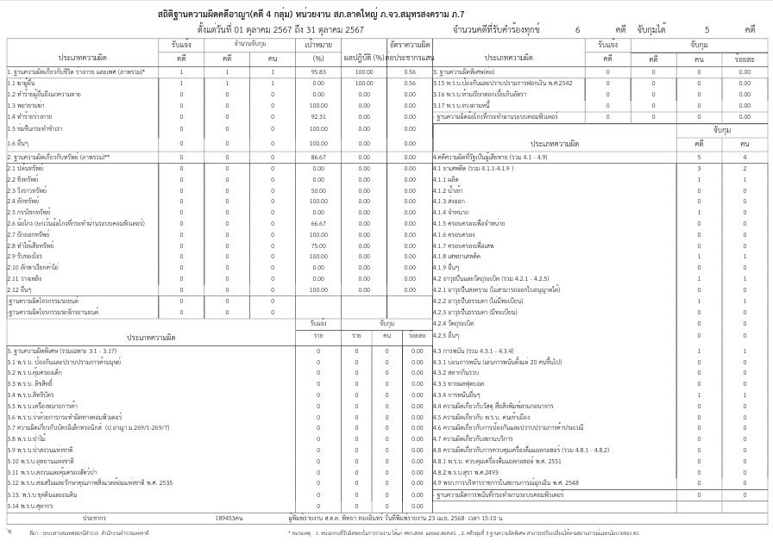

งานสอบสวนรายงานการปฏิบัติราชการประจำเดือนตุลาคม
ประจำปีงบประมาณ พ.ศ. 2568
สถานีตำรวจภูธรลาดใหญ่
งานสอบสวน

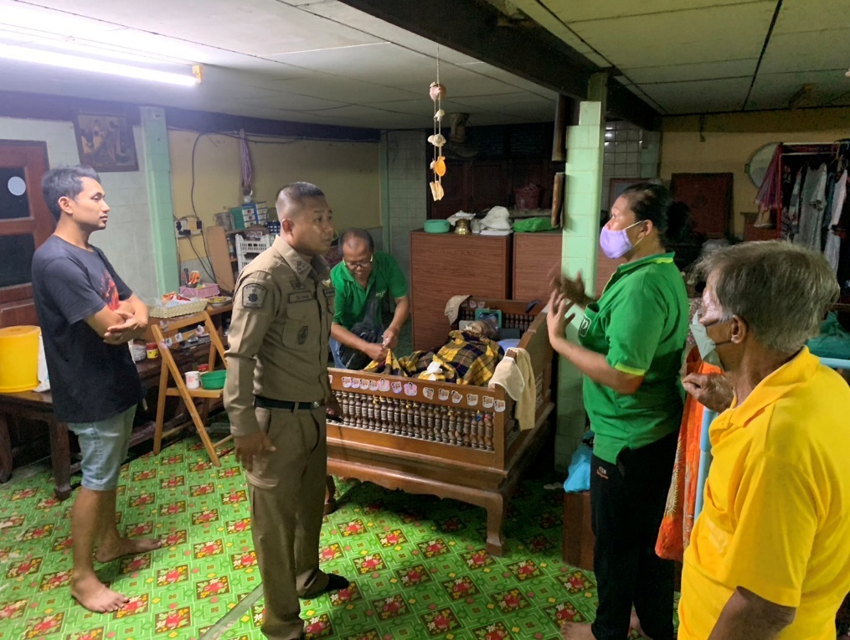
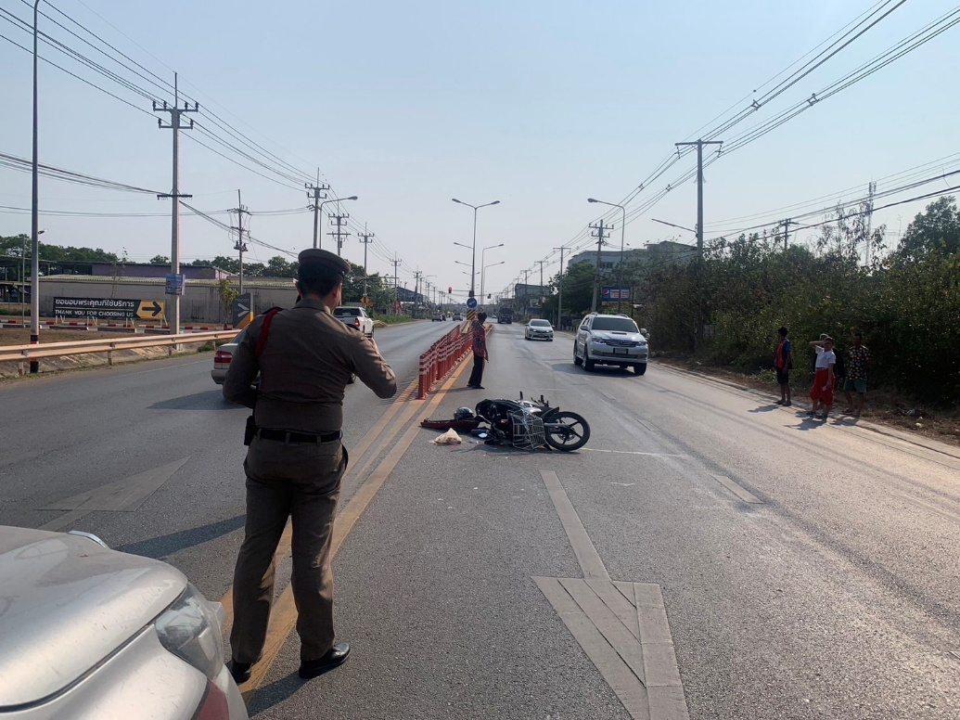

1.เมื่อวันที่ 3 ตุลาคม 2567 ร้อยเวร 30 พร้อมสายตรวจรถยนต์ ว.4 ตรวจสอบเหตุ ว.40 2.เมื่อวันที่ 18 ตุลาคม 2567 ร้อยเวร 30 พร้อมสายตรวจรถยนต์ ว.4 ตรวจสอบเหตุ
บริเวณโกลบอลเฮ้าส์ ม.10 ต.ลาดใหญ่ อ.เมือง จ.สมุทรสงคราม ชายจมน้ำเสียชีวิตภายในบ้าน ม.8 ต.ลาดใหญ่ อ.เมือง จ.สมุทรสงคราม

